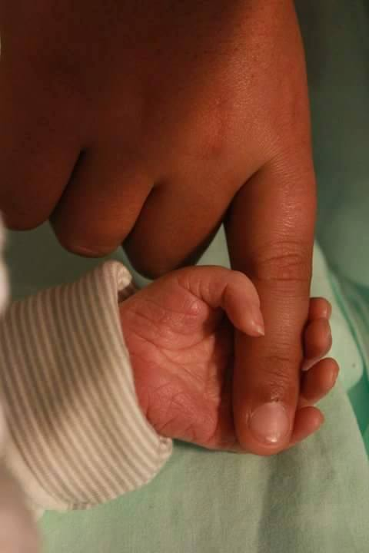
A mi sangre, a mi parte, a ti, mi herman@…

-Acompáñame, ven, vamos, llévame, sí, despacio, sin prisas, puedo caer…
-Yo te recojo…
-Muéstrame el camino, yo no lo conozco…
-Tranquilo, lo descubrirás tú…y yo estaré a tu lado…
-Llévame dónde nos dirijan nuestras manos…
-No, yo te llevo hacia donde tú quieras ir…no te marco el camino, sólo te lo haré más delicado…
-Enséñame, quiéreme, no dejes que me hagan daño…
-Te enseñaré lo que tú desees aprender si está a mi alcance…te querré sin condiciones, pero no podré evitar que te hagan daño muy a mi pesar, pues será dónde tú halles tu fuerza y tu verdad…
-Defiéndeme en el patio del cole, cómprame chuches, llévame a las ferias, siéntame en el cine…deja que me ponga tu ropa, tus zapatos, te quite la colonia y me lleve bien con tu novia…
-Lo haré porque es mi corazón el que me guía a amarte día a día…haré que en tu verdad encuentres la felicidad y llegues a lo más alto de la montaña: LA LIBERTAD.

“Donde se esconda nuestra pequeña debilidad, donde se creen incendios y guerras, allá en aquel abismo, sé que tú, hermano, siempre me tenderás la mano…”

